Instrukce pro zájemce účasti v rekvalifikačním kurzu „Specialista/Specialistka AI“ akreditovaného MŠMT,
pod číslem jednacím: MSMT-6525/2025-2 v rozsahu 120 hodin teoretické výuky, z toho 60 hodin distan-čně formou samostudia. Kurz je rozvržen do 10-ti týdnů výuky probíhající vždy v úterý nebo ve čtvrtek.
Prezenční forma výuky v daném dnu bude trvat v intervalech 1,5 hod výuky + 15 min přestávka + 1,5 hod výuky + 15 min přestávka + 1,5 hod výuky. V daném dnu tedy bude výuka trvat 5 hodin.
Navrhujeme, aby výuka probíhala od 8:00 hod do 13:00 hod., ale není to dogma.

Maximální počet účastníků v jednom běhu kurzu byl financujícím subjektem stanoven na 15 účastníků.
Kurz splňuje parametry pro zvolenou rekvalifikaci a je proto financován ze 100 %, tedy bez finanční spoluúčasti účastníka kurzu.

Protože rekvalifikační kurz je zaměřen zejména na získání znalostí a dovedností pro praktickou práci s AI na pracovišti, bude vždy na začátku prezenční výuky dalšího modulu následující týden věnováno 1–1,5 hodiny pro prezentaci jednotlivých účastníků kurzu o svých výsledcích domácích prací a diskuzi s ostatními účastníky nad problémy, které při samostudiu zjistili. Vzájemnou diskuzí a konzultací s lektury se tak účastníci lépe seznámí se šíří využitelnosti AI při řešení úkolů na pracovišti.

 | Učební plán  Název tematického celku | Počet hodin teoretické výuky* | Dtto distanční asynchronní výuky
 | Poučení o bezpečnosti a ochraně zdraví při práci | 1 | 0
 | 1. Úvod do AI a její aplikace | 5 | 6
 | 2. Práce s generativní AI: Texty | 6 | 6
 | 3. Generování obrázků | 6 | 6
 | 4. Generování multimédií | 6 | 6
 | 5. Prezentace a dokumenty | 6 | 6
 | 6. Fake news a problematické aspekty AI | 6 | 6
 | 7. Rizika, etika a právní aspekty AI | 6 | 6
 | 8. AI ve vzdělávání a osobním rozvoji | 6 | 6
 | 9. AI a společnost | 6 | 6
 | 10. Závěrečný projekt a budoucnost AI | 6 | 6
 | Celkem | 60 | 60
* délka vyučovací hodiny teoretické výuky je 45 minut
Absolvent kurzu bude schopen:
- pracovat s různými aplikacemi generativní AI pro práci s dokumenty, generování textů a tvorbu multimediálních výstupů
- využívat generativní AI efektivně a eticky
- vysvětlit rizika a právní aspekty využívání AI
- předat svoje znalosti a dovednosti svým kolegům v zaměstnání na pozici Specialista/Specialistka umělé inteligence

V rámci prezenční formy vzdělávání bude probíhat výuka s více lektory a bude mít charakter interaktivní přednášky s procvičováním praktických dovedností.

V rámci distanční asynchronní výuky budou studující pracovat s e-learningovým materiálem (oporami), ve kterém budou mít k dispozici texty, obrázky, videa, kontrolní otázky, kvízy, autokorektivní cvičení a autotesty.

Pro kurz byly vytvořeny studijní materiály přístupné na internetovém portálu "Studuj AI". Studijní materiály obsahují úvodní a závěrečnou informační kapitolu a 10 studijních kapitol s podkapitolami a cvičeními a autotesty.

Jedná se o 10 modulů přístupných pomocí vstupního kódu na portál Studuj-AI, který dostanou účastníci kurzu na první hodině od lektorů:
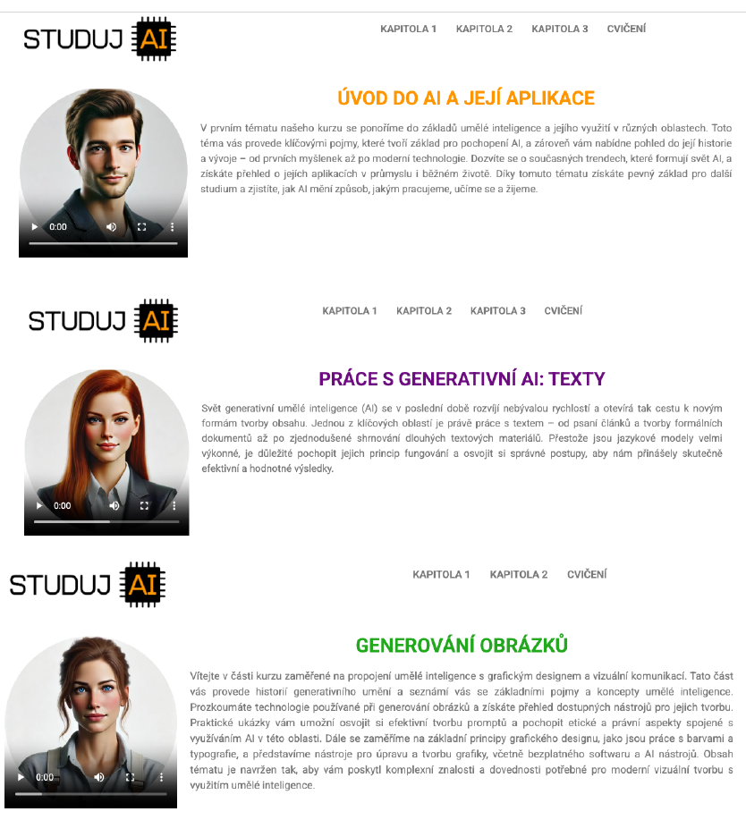
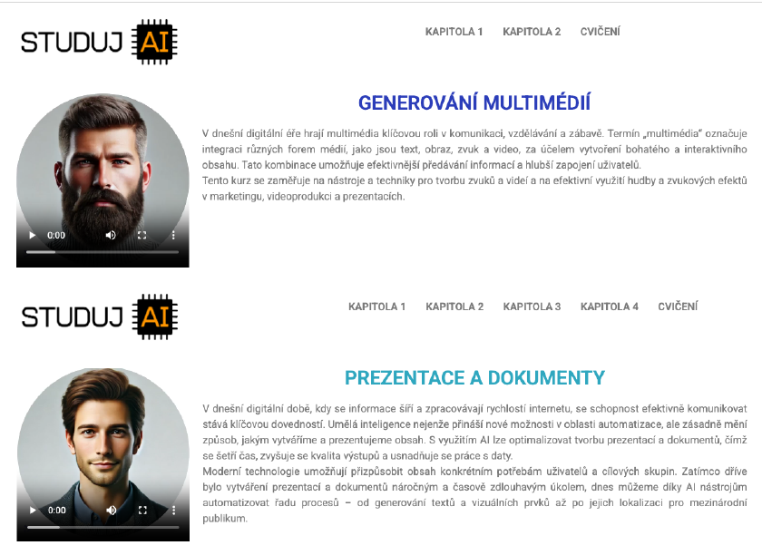
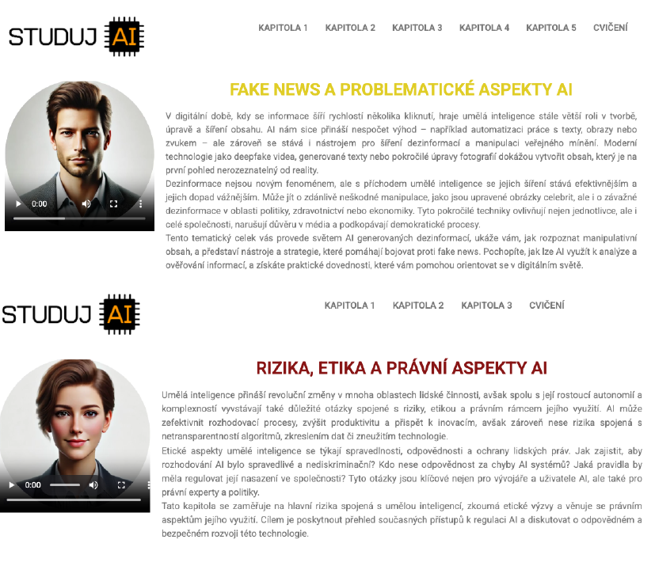
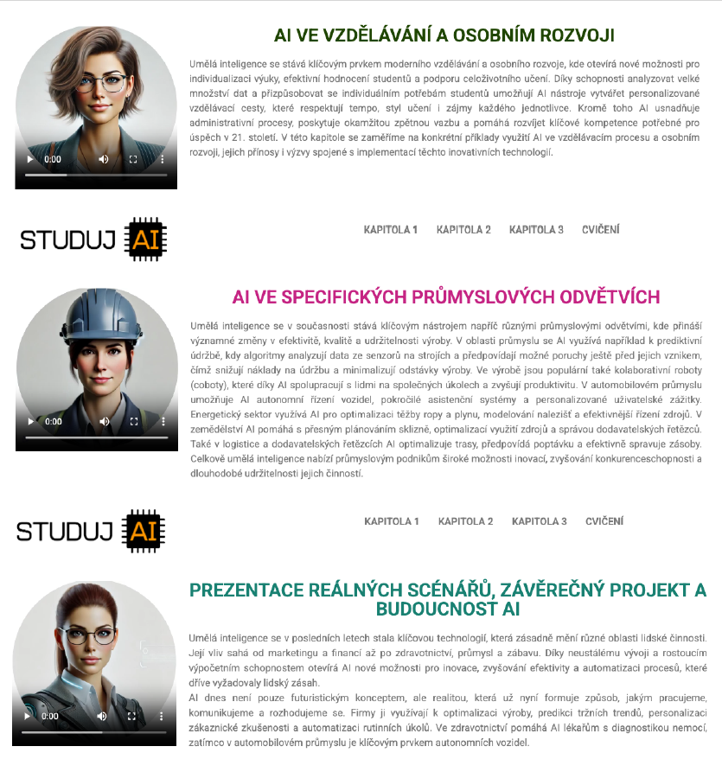Účastník kurzu musí mít vlastní počítač nebo notebook, včetně mikrofonu, videokamery a přístupu na internet umožňujícím online výuku a zajištění off-line výuky na dané platformě.
Vzdělávací zařízení má dataprojektor, plátno, flipchart.

Specialista/Specialistka AI má pracovní uplatnění napříč všemi obory činnosti na trhu práce. Získané kompetence dnes již patří, nebo ve velmi krátké době budou patřit, k základům měkkých kompetencí v oborech:
Administrativa, ekonomie, účetnictví
Cestovní ruch, ubytování, gastronomie
Manažerské dovednosti (soft skills), Komunikační a prezenční dovednosti
Lidské zdroje, personální management
Marketing, PR dovednosti
Počítačové a IT kurzy, Internet
Digitální fotografie a video, Počítačová grafika
Enterprise Architecture (podniková IT architektura), Podnikové informační systémy, Programování
Prezentace IT řešení, Ostatní kurzy IT managementu, IT bezpečnost
Vizáž a styl, Umělecká řemesla
Vzdělávání, mimoškolní výchova
Zdravotnictví, sociální služby

